Πρόγραμμα γυμναστικής στο σπίτι

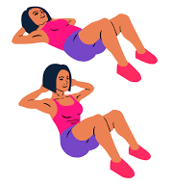
1. Κοιλιακοί : Ξαπλώνουμε ανάσκελα με τα χέρια σταυρωμένα στο στήθος ή πίσω στον αυχένα και τα γόνατα ελαφρώς λυγισμένα και πραγματοποιούμε κάμψεις του κορμού.
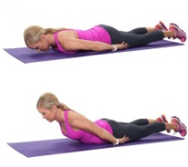
2. Ραχιαίοι: Ξαπλώνουμε μπρούμυτα με τα χέρια πίσω στην πλάτη και πραγματοποιούμε άρσεις του κορμού με σταθερά πόδια.
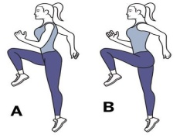
3. Σκίπινγκ : Επιτόπιο τρέξιμο κουνώντας ταυτόχρονα χέρια και πόδια με τα γόνατα να ανεβαίνουν όσο πιο ψηλά γίνεται.
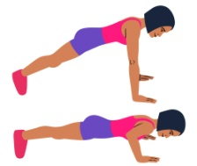
4. Κάμψεις : Στηριζόμαστε στα χέρια και τα πόδια με τα γόνατα να ακουμπούν στο έδαφος και τα χέρια στο άνοιγμα των ώμων. Πραγματοποιούμε κάμψη και έκταση αγκώνων.
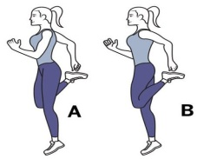
5. Πόδια πίσω : Από όρθια θέση τρέχουμε στατικά προσπαθώντας να ακουμπούν οι φτέρνες στους μηρούς μας.
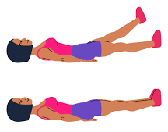
6. Ψαλιδάκια : Ξαπλώνουμε ανάσκελα και πραγματοποιούμε εναλλαγές με τεντωμένα τα πόδια πάνω – κάτω, 40cm από το έδαφος .

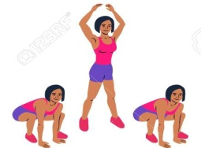
7. Άλματα βατράχου : Λυγίζουμε τα γόνατα εντελώς και πραγματοποιούμε άλμα ενώ ταυτόχρονα σηκώνουμε τα χέρια στην ανάταση.
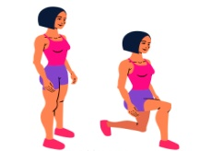
8. Προβολές με βαθύ κάθισμα: Προβολές των ποδιών εναλλάξ και πίσω μέχρι το μπροστά πόδι να φτάσει σε ορθή γωνία.
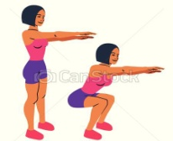
9. Βαθιά καθίσματα : Από όρθια θέση λυγίζουμε τα γόνατα μέχρι 90° μοίρες έχοντας τα χέρια μπροστά σε έκταση.
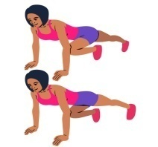
10. Αλματάκια από πρηνή θέση: Εναλλαγή των ποδιών με μικρό αλματάκι από πρηνή θέση με τα χέρια τεντωμένα και ανοιχτά στο ύψος των ώμων.
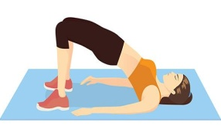
11. Γέφυρα : Προσπαθούμε να σχηματίσουμε μια γέφυρα έχοντας το σώμα μας ανάσκελα και σηκώνοντας την μέση από το έδαφος.
ψηλά γίνεται.
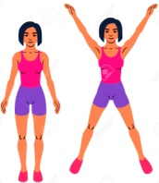
12. Εκτάσεις - Ανατάσεις : Πηδάμε ψηλά και ταυτόχρονα ανοίγουμε χέρια και πόδια προσπαθώντας να σχηματίσουμε ένα μεγάλο αστέρι.

Οδηγίες για την εκτέλεση του προγράμματος γυμναστικής

    - Επιλέγουμε 3-5 ασκήσεις κάθε φορά ανάλογα με την διάθεση και την αντοχή μας και βέβαια όχι πάντα τις ίδιες άλλα τις περιπλέκουμε.
    - Η διάρκεια της άσκησης είναι 30’’-40’’ δευτερόλεπτα και το διάλειμμα είναι 45’’ δευτερόλεπτα. Αν κάτι μας δυσκολεύει ή μας φαίνεται πολύ εύκολο , αλλάζουμε την διάρκεια της άσκησης ή του διαλειμματος.
    - Σε κάθε άσκηση κάνουμε 3-4 σετ (επαναλήψεις)
    - Όταν αλλάζουμε άσκηση το διάλειμμα είναι 2-3 λεπτά περίπου.
    - Η ένταση με την οποία εκτελούμε τις ασκήσεις είναι μέτρια – ήπια.
    - Οι σφυγμοί που πρέπει να έχουμε είναι από 140-180 / λεπτό.
    - Πάντα μετά το τέλος της προπόνησης, κάνουμε καλές διατάσεις τόσο στα χέρια όσο και στα πόδια.
    - Στη διάθεση σας για οποιαδήποτε διευκρίνιση

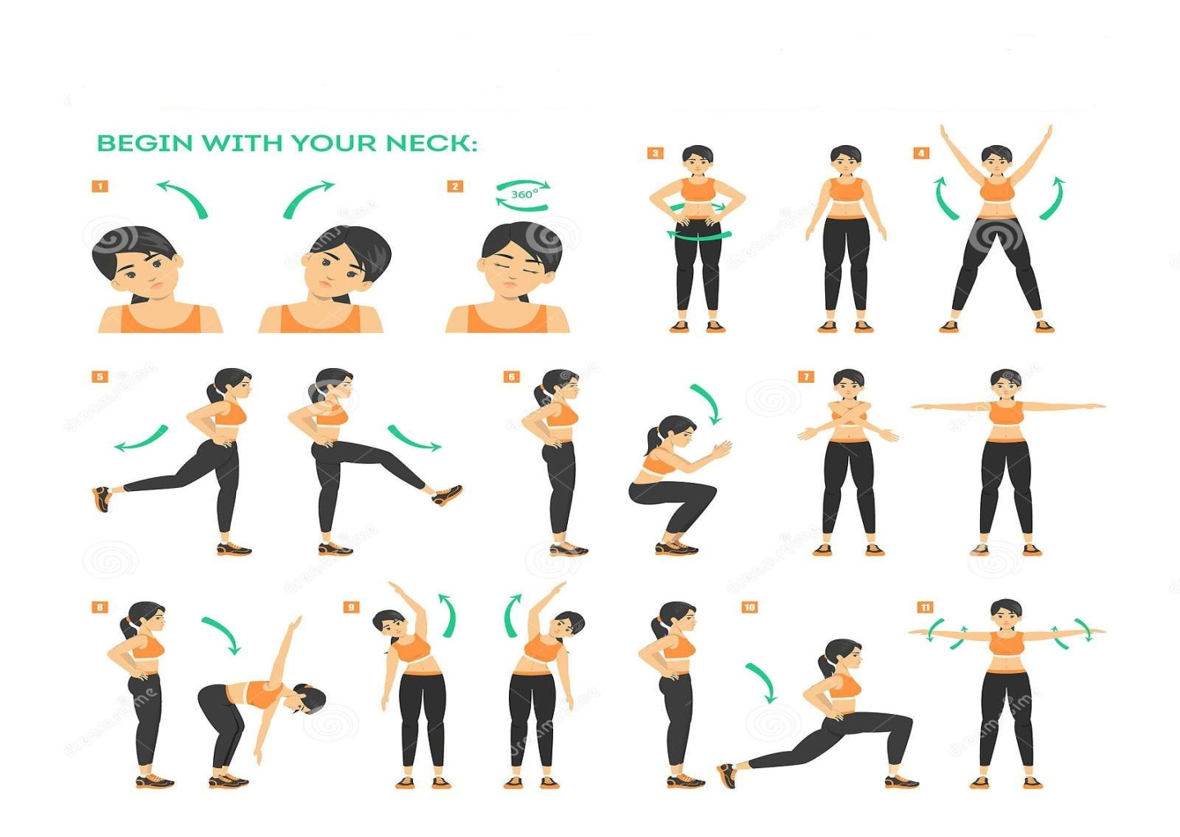
ΖΕΣΤΑΜΑ – ΠΡΟΘΕΡΜΑΝΣΗ

ΑΠΟΘΕΡΑΠΕΙΑ - ΔΙΑΤΑΣΕΙΣ
